长春市食品药品监督管理局食品稽查分局行政处罚案件公开信息：

1朝阳区越洋物语超市桂林路店涉嫌销售未经批准的进口化妆品案

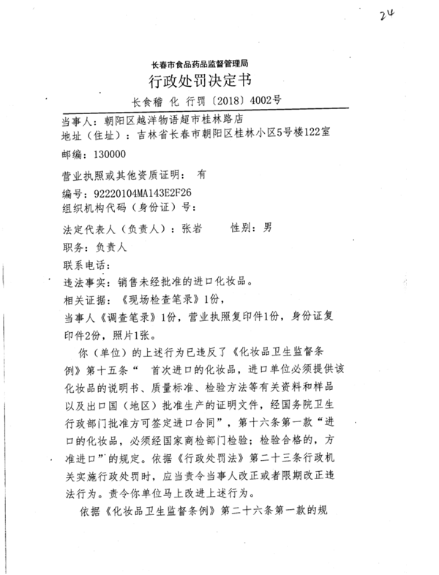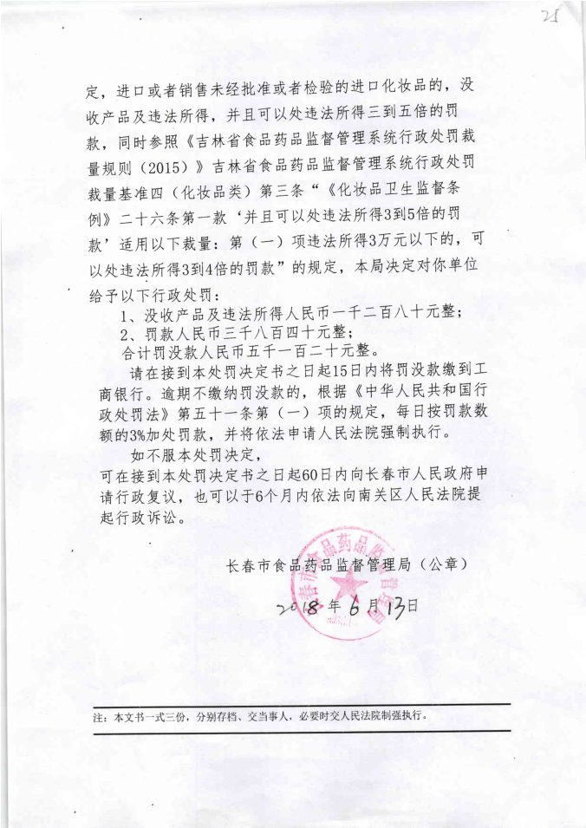

此处罚决定书已送达，企业自动履行。

2长春市博泽株贸易有限公司销售未经批注的进口化妆品案

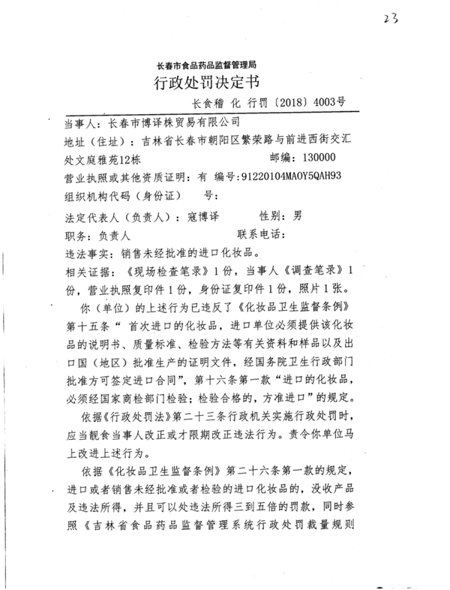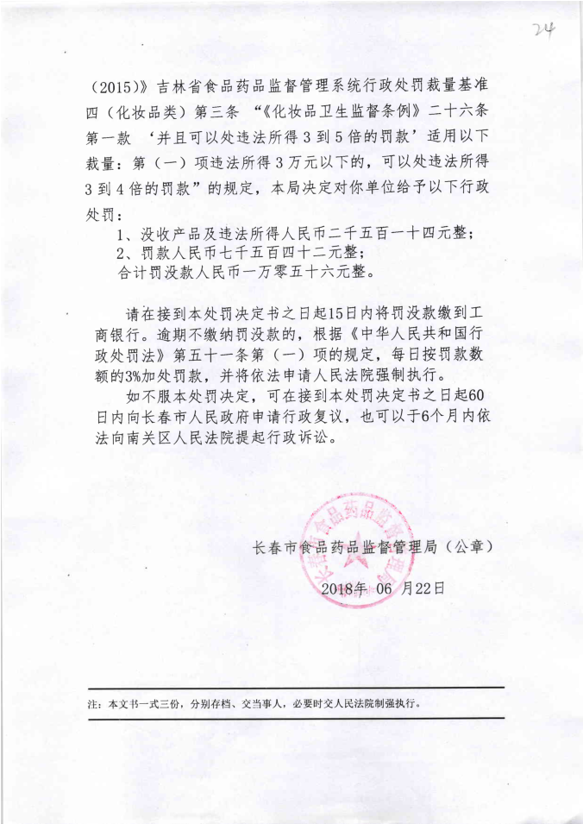

此处罚决定书已送达，企业自动履行。